[STONE] 기술 해설서 v2.2
1. 개발 환경 구성 (Ubuntu 22.04.5 LTS (Jammy Jellyfish) 기준) 3
가. 데이터베이스 환경 설정 (유효성 검증 및 데이터 증강 도구 관리) 3
1) 데이터베이스 설정 파일 다운로드 3
2) 사전 확인 3
3) GPG 서명 등록 4
4) 저장소 파일 생성 (10.11.7 고정) 5
5) 캐시 갱신 및 버전 확인 5
6) 설치 5
7) 자동 업그레이드 방지 6
8) 서비스 기동 및 확인 (필요시) 6
9) 외부 접속 허용 (필요시) 6
10) 계정 설정 7
11) 방화벽 3306 오픈 8
12) 접속 검증 8
13) 스키마 생성 8
나. Python 환경 설정 (유효성 검증 및 데이터 증강 도구 관리 API) 10
1) Miniconda3 설치 10
2) 기본 환경 설정 10
3) 가상 환경 설정 11
4) 가상 환경 라이브러리 설치 11
5) Python 구동 (유효성 검증 및 데이터 증강 분석 API 서버 구동) 14
6) Python API 실행 16
7) Python API 인증 토큰 발급 16
다. Java 환경 설정 (유효성 검증 및 데이터 증강 도구 관리 플랫폼) 17
1) Local Build 17
2) Server Build 24

- 개발 환경 구성 (Ubuntu 22.04.5 LTS (Jammy Jellyfish) 기준)
  - 데이터베이스 환경 설정 (유효성 검증 및 데이터 증강 도구 관리)
    - 데이터베이스 설정 파일 다운로드
- FDTFW 프로젝트 오픈소스 (GitHub) 프로젝트 페이지에 링크를 통해 접속
링크 : https://github.com/etri/FeDiT
- 프로젝트 다운로드 후 CDFW/fidelity_management/dt-data-platform/initialize.sql (플랫폼 DB 설정) 및 CDFW/fidelity_management/dt-data-platform/tablename.sql (소문자 – 대문자 변경) 파일을 서버로 업로드(/home/ubuntu/dt-platform/)
    - 사전 확인
- Ubuntu 22.04 (jammy) 확인
lsb_release -a
uname -m
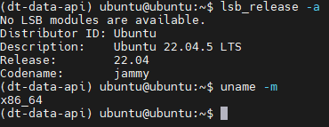
- 시스템 시간대 설정
  - DB의 current_timestamp()가 한국 시간으로 기록되게 하려면 DB 설치 전에 먼저 설정
sudo timedatectl set-timezone Asia/Seoul
  - Time zone : Asia/Seoul(KST, +0900) 확인
timedatectl
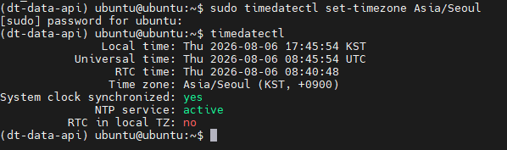
- 기존 MariaDB / MySQL 정리
Ubuntu 22.04 기본 저장소에는 MariaDB 10.6이 들어있을 수 있으므로 제거
  - 기본 MariaDB 찾기
dpkg -l | grep -E 'mariadb|mysql'
  - 기존 MariaDB가 존재한다면 다음 명령을 수행
sudo systemctl stop mariadb 2>/dev/null
sudo systemctl stop mysql 2>/dev/null
sudo apt-get remove --purge -y 'mariadb-server*' 'mariadb-client*'
'mysql-server*' 'mysql-client*'
sudo apt-get autoremove -y
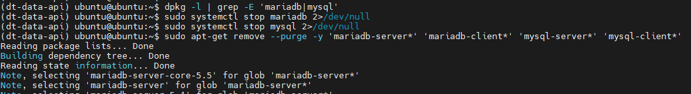
    - GPG 서명 등록
sudo apt-get install -y apt-transport-https curl ca-certificates gnupg
sudo mkdir -p /etc/apt/keyrings
sudo curl -fsSL -o /etc/apt/keyrings/mariadb-keyring.asc 'https://mariadb.org/mariadb_release_signing_key.pgp'
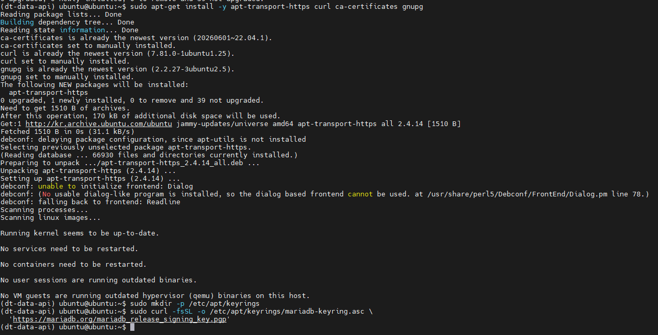
    - 저장소 파일 생성 (10.11.7 고정)
- 기존 다른 MariaDB 저장소 파일이 있다면 제거
ls /etc/apt/sources.list.d/ | grep -i maria
sudo rm /etc/apt/sources.list.d/mariadb.list
- 저장소 파일 생성
echo 'deb [arch=amd64 signed-by=/etc/apt/keyrings/mariadb-keyring.asc] https://archive.mariadb.org/mariadb-10.11.7/repo/ubuntu jammy main main/debug' | sudo tee /etc/apt/sources.list.d/mariadb.list
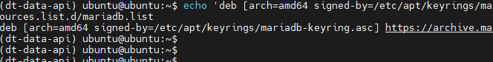
    - 캐시 갱신 및 버전 확인
sudo apt-get update
apt-cache policy mariadb-server
- 명령어 이후 출력에서 Candidate: 1:10.11.7+maria~ubu2204 확인
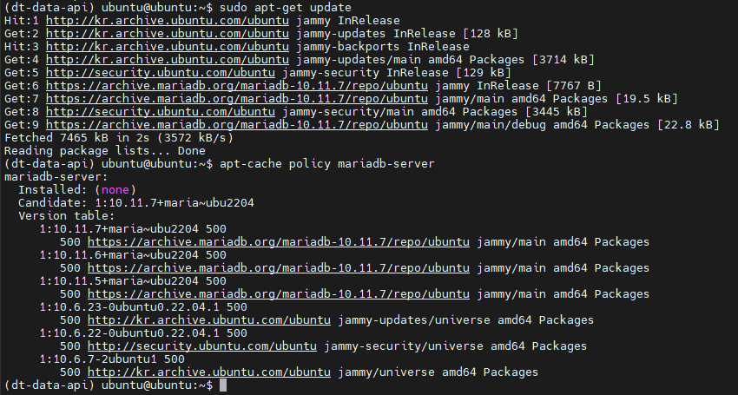
    - 설치
MariaDB를 설치
sudo DEBIAN_FRONTEND=noninteractive apt-get install -y \
mariadb-server mariadb-client mariadb-backup
    - 자동 업그레이드 방지
버전을 고정해서 쓸 거면 apt upgrade 때 올라가지 않도록 고정합니다.
sudo apt-mark hold mariadb-server mariadb-client mariadb-server-core \
mariadb-client-core mariadb-common mariadb-backup
apt-mark showhold
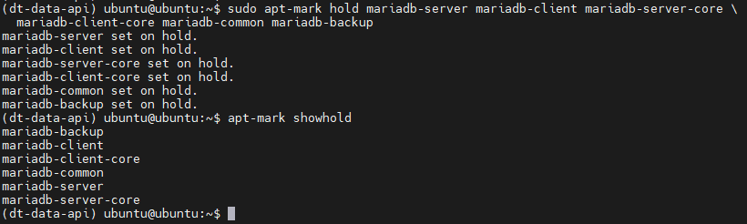
    - 서비스 기동 및 확인
sudo systemctl daemon-reload
sudo systemctl enable --now mariadb
systemctl status mariadb --no-pager
mysql --version
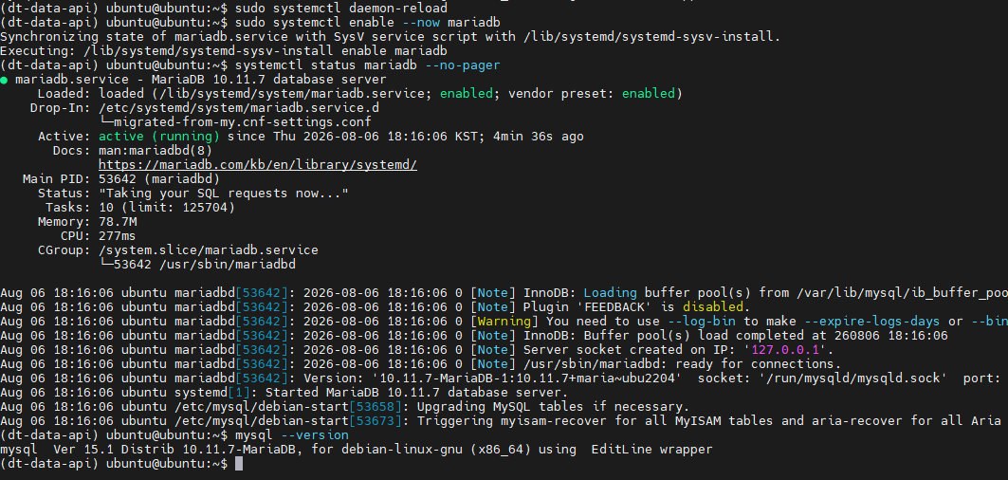
    - 외부 접속 허용 (필요시)
sudo tee /etc/mysql/mariadb.conf.d/99-dtplatform.cnf > /dev/null <<'EOF'
[mysqld]
bind-address = 0.0.0.0
EOF
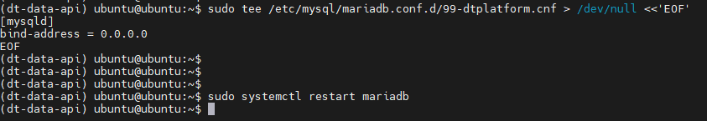
sudo ss -tlnp | grep 3306
    - 계정 설정
설치 직후 root는 unix_socket 인증이므로 sudo mysql로 비밀번호 없이 접속
sudo mysql
-- 비밀번호 존재시 --
sudo mysql -u root -p'#fedit123$'
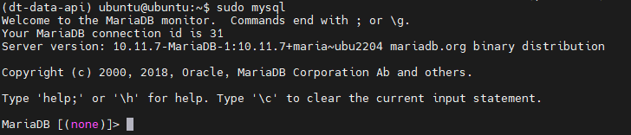
아래 코드 단락을 MariaDB [(none)]> 부분에 입력
-- root 계정
ALTER USER 'root'@'localhost' IDENTIFIED BY '#fedit123$';
CREATE USER IF NOT EXISTS 'root'@'%' IDENTIFIED BY '#fedit123$';
ALTER USER 'root'@'%' IDENTIFIED BY '#fedit123$';
GRANT ALL PRIVILEGES ON *.* TO 'root'@'localhost' WITH GRANT OPTION;
GRANT ALL PRIVILEGES ON *.* TO 'root'@'%' WITH GRANT OPTION;

-- dtplatform 계정
CREATE USER IF NOT EXISTS 'dtplatform'@'localhost' IDENTIFIED BY '#fedit123$';
CREATE USER IF NOT EXISTS 'dtplatform'@'%' IDENTIFIED BY '#fedit123$';
ALTER USER 'dtplatform'@'localhost' IDENTIFIED BY '#fedit123$';
ALTER USER 'dtplatform'@'%' IDENTIFIED BY '#fedit123$';
GRANT ALL PRIVILEGES ON *.* TO 'dtplatform'@'localhost' WITH GRANT OPTION;
GRANT ALL PRIVILEGES ON *.* TO 'dtplatform'@'%' WITH GRANT OPTION;

FLUSH PRIVILEGES;
EXIT

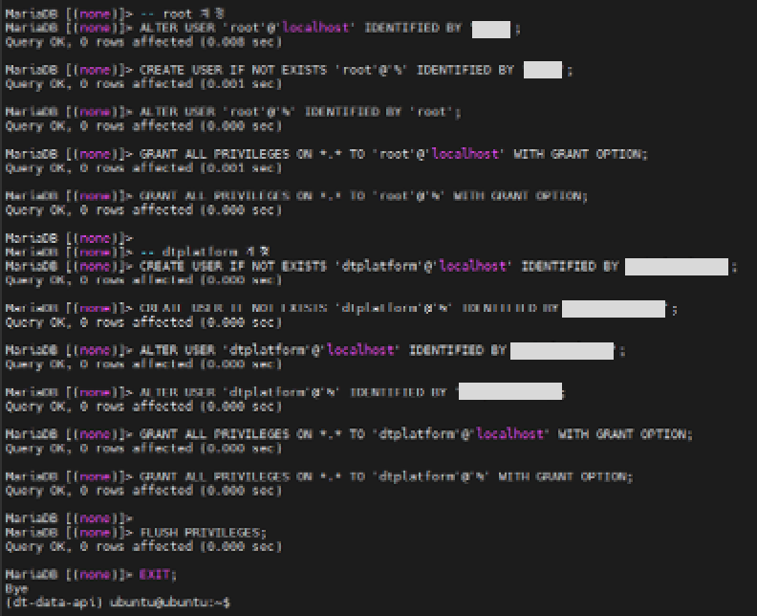
    - 방화벽 3306 오픈
- UFW를 쓰는 경우
sudo ufw status
sudo ufw allow 3306/tcp
- firewalld를 쓰는 경우
sudo firewall-cmd --permanent --add-port=3306/tcp
sudo firewall-cmd --reload
    - 접속 검증
- root 계정 검증
mysql -u root -p'#fedit123$' -h 127.0.0.1 -P 3306 -e "SELECT 1;"
- dtplatform 계정 검증
mysql -u dtplatform -p'#fedit123$' -h 127.0.0.1 -P 3306 -e "SELECT 1;"
    - 스키마 생성
- DB 접속
mysql -u root -p'#fedit123$'
- dt_data_platform 스키마 생성
CREATE DATABASE IF NOT EXISTS `dt_data_platform`;
- dt_data_api 스키마 생성
CREATE DATABASE IF NOT EXISTS `dt_data_api`;
- 스키마(Database) 확인
show databases;
exit
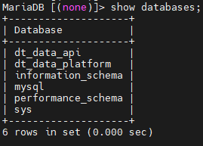
- dt_data_platform 스키마에 기본 테이블 및 데이터 생성
  - 아래 명령어를 실행하기 전 1600줄 근처에 있는 TB_USER 부분의 password는”#fedit123$”로 진행 되어있음
# 다운로드한 initialize.sql과 tablename.sql이 있는 경로에 이동 후 생성
cd /home/ubuntu/dt-platform
mysql -u root -p'#fedit123$' < initialize.sql
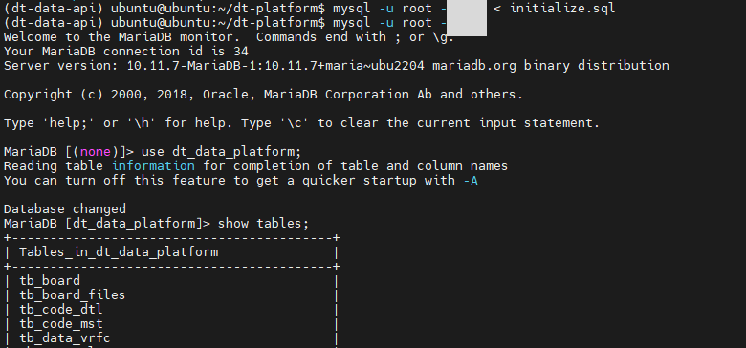
- dt_data_platform 스키마에 생성된 모든 테이블을 소문자에서 대문자로 변경
mysql -u root -p'#fedit123$' < tablename.sql
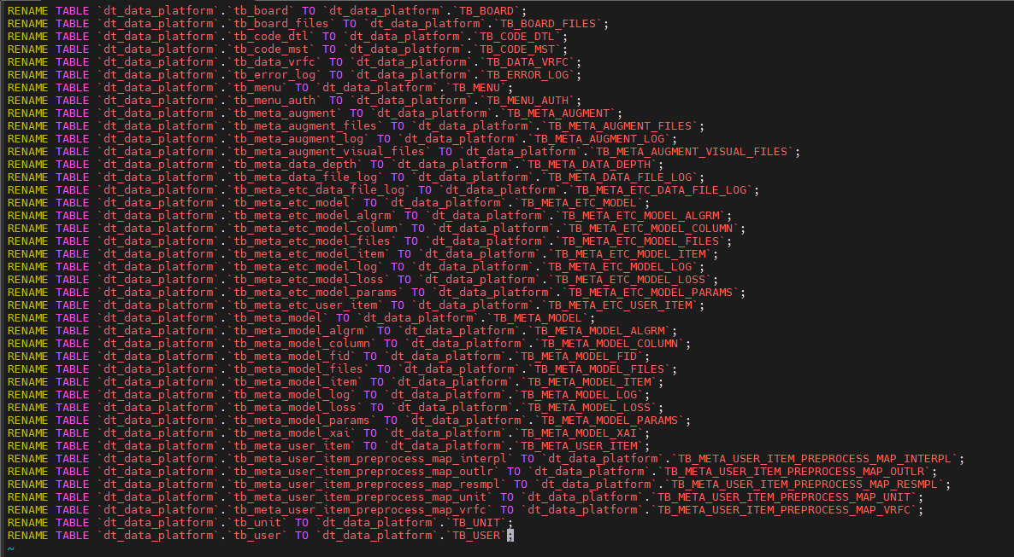
- dt_data_platform 스키마에 생성된 테이블 확인
mysql -u root -p'#fedit123$'
use dt_data_platform;
show tables;
exit
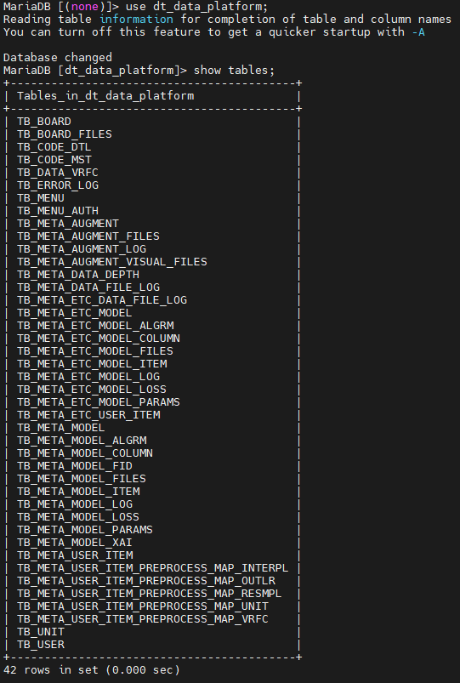
  - Python 환경 설정 (유효성 검증 및 데이터 증강 도구 관리 API)
    - Miniconda3 설치
아래 링크를 통해서 들어가서 CPU 및 OS 참조하여 Miniconda3를 다운로드 및 서버로 이동(/home/ubuntu/)
버전 : Miniconda3 25.9.1-3 (py39_25.9.1-3)
링크 : https://repo.anaconda.com/miniconda/Miniconda3-py39_25.9.1-3-Linux-x86_64.sh
    - 기본 환경 설정
- 터미널에서 스크립트가 있는 디렉터리로 이동한 뒤 실행
# 없으면 디렉토리 생성
mkdir -p /home/ubuntu
# 이동
cd /home/ubuntu
# 서버로 이동시킨 .sh 파일을 실행 /home/ubuntu/Miniconda3-py39_25.9.1-3-Linux-x86_64.sh
bash Miniconda3-py39_25.9.1-3-Linux-x86_64.sh
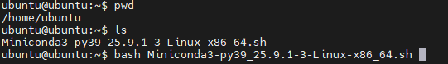
- 설치 중 경로 기본값(~/miniconda3) 지정
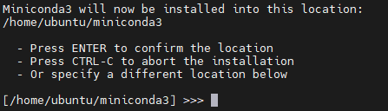
- conda init 여부를 yes로 입력
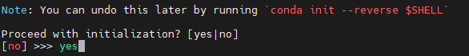
- 설치가 끝나면 Shell을 다시 읽어 들이고 확인
source ~/.bashrc
conda --version
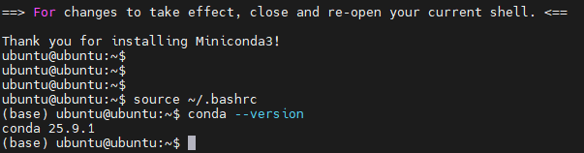
    - 가상 환경 설정
- 가상 환경 만들기
conda create -n dt-data-api python=3.9
# 이후 Terms of Service a 입력
# 이후 라이브러리 추가 설치 y 입력
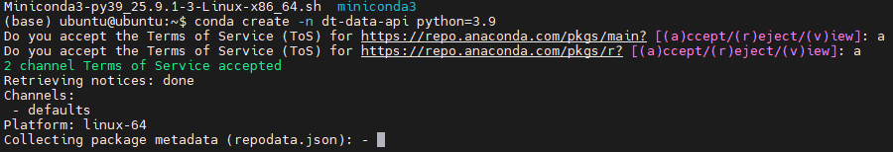
- 가상 환경 접속
conda activate dt-data-api
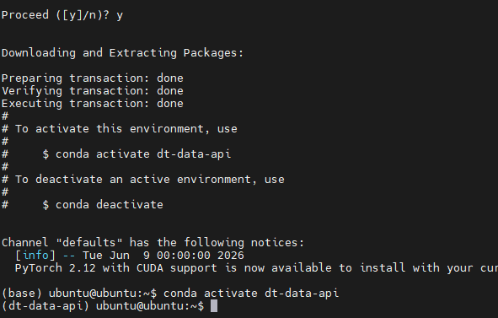
    - 가상 환경 라이브러리 설치
- 설치 도구 (pip 자체를 고정 버전으로 맞춤)
python -m pip install --no-deps pip==24.0 setuptools==69.5.1 wheel==0.43.0
- 기초 유틸리티 (순수 파이썬, 다른 패키지가 광범위하게 의존)
  - 최하위 기반 (의존성 없음)
python -m pip install --no-deps six==1.16.0 typing_extensions==4.12.2 packaging==23.2 colorama==0.4.6 decorator==5.1.1 toml==0.10.2 tomli==2.0.1 zipp==3.19.2 filelock==3.13.1 fsspec==2023.10.0 attrs==23.2.0 wrapt==1.16.0 typeguard==2.13.3 termcolor==2.3.0 atomicwrites==1.4.1 multipledispatch==1.0.0 easydict==1.10 mpmath==1.3.0
  - 공용 유틸 (zipp/six 에 의존하는 것 포함)
python -m pip install --no-deps importlib-metadata==6.8.0 importlib-resources==6.1.1 threadpoolctl==3.2.0 joblib==1.3.2 tqdm==4.66.4 cloudpickle==2.2.1 pytz==2024.1 tzdata==2024.1 python-dateutil==2.8.2 sqlparse==0.4.4 asgiref==3.7.2 PyYAML==6.0.1 Cython==3.0.5
  - 진행 표시·테스트 기반 (about-time/grapheme → alive-progress 순서 유지)
python -m pip install --no-deps about-time==4.2.1 grapheme==0.6.0 alive-progress==3.1.5 tenacity==8.4.2 iniconfig==2.0.0 pluggy==1.0.0 py==1.11.0 exceptiongroup==1.2.1
- 네트워크/인증 (requests 의존 4개 → requests → oauth → google-auth 순)
python -m pip install --no-deps certifi==2023.7.22 charset-normalizer==3.3.2 idna==3.4 urllib3==1.26.19 requests==2.30.0 oauthlib==3.2.2 requests-oauthlib==1.3.1 pyasn1==0.5.0 pyasn1-modules==0.3.0 rsa==4.9 cachetools==5.3.2 google-auth==2.23.4 google-auth-oauthlib==0.4.6
- Django / REST API / DB 드라이버 (asgiref·sqlparse는 2단계에서 설치됨)
python -m pip install --no-deps Django==4.1.7 djangorestframework==3.14.0 PyMySQL==1.1.2
- 수치 기반 스택 (numpy가 최우선 - 이후 모든 패키지의 토대)
python -m pip install --no-deps numpy==1.23.5
python -m pip install --no-deps scipy==1.10.1 pandas==1.5.3 patsy==0.5.6 statsmodels==0.14.0
python -m pip install --no-deps llvmlite==0.41.1 numba==0.58.1 fastdtw==0.3.4
- 시각화 (matplotlib 의존 6개 → matplotlib → seaborn/plotly 순)
python -m pip install --no-deps pyparsing==3.0.9 cycler==0.12.1 kiwisolver==1.4.5 fonttools==4.44.1 Pillow==10.1.0 contourpy==1.0.7
python -m pip install --no-deps matplotlib==3.7.2 seaborn==0.12.2 plotly==5.22.0
- 머신러닝/시계열/모델 설명 (scikit-learn → 파생 라이브러리 순)
python -m pip install --no-deps scikit-learn==1.2.2
python -m pip install --no-deps pmdarima==2.0.4 pyts==0.12.0 pmlb==1.0.1.post3
python -m pip install --no-deps slicer==0.0.8 shap==0.46.0
- TensorFlow 계열 (의존 라이브러리 → tensorboard → tensorflow-gpu 순)
  - tensorflow 하위 의존성
python -m pip install --no-deps protobuf==3.19.6 absl-py==2.0.0 grpcio==1.59.2 gast==0.4.0 google-pasta==0.2.0 opt-einsum==3.3.0 astunparse==1.6.3 flatbuffers==24.3.25 libclang==16.0.6 h5py==3.10.0 ml-dtypes==0.3.2
  - tensorboard (Markdown/Werkzeug/data-server 먼저)
python -m pip install --no-deps Markdown==3.5.1 Werkzeug==3.0.3 tensorboard-data-server==0.6.1 tensorboard-plugin-wit==1.8.1 tensorboard==2.10.1
  - keras + tensorflow 본체 (GPU 판이지만 GPU 없으면 CPU 로 자동 동작)
python -m pip install --no-deps keras==2.10.0 Keras-Preprocessing==1.1.2 tensorflow-estimator==2.10.0 tensorflow-io-gcs-filesystem==0.31.0
  - tensorflow-probability (dm-tree 먼저)
python -m pip install --no-deps dm-tree==0.1.8 tensorflow-probability==0.19.0
  - tensorflow-gpu
pip install --no-deps tensorflow-gpu==2.10.0
- PyTorch 계열 (mkl 계열 → 순수 의존성 → torch → CUDA 런타임 순)
  - torch 하위 의존성 (MarkupSafe → Jinja2 순서 유지)
python -m pip install --no-deps intel-openmp==2021.4.0 tbb==2021.13.0 mkl==2021.4.0
python -m pip install --no-deps MarkupSafe==2.1.3 Jinja2==3.1.2 networkx==3.2.1 sympy==1.12.1
  - torch 본체
python -m pip install --no-deps torch==2.3.1 torchvision==0.18.1
  - CUDA 런타임 (torch 2.3.1 의 Linux 의존성 - requirements 목록 외 13개)
python -m pip install --no-deps nvidia-cublas-cu12==12.1.3.1 nvidia-cuda-cupti-cu12==12.1.105 nvidia-cuda-nvrtc-cu12==12.1.105 nvidia-cuda-runtime-cu12==12.1.105 nvidia-cudnn-cu12==8.9.2.26 nvidia-cufft-cu12==11.0.2.54 nvidia-curand-cu12==10.3.2.106 nvidia-cusolver-cu12==11.4.5.107 nvidia-cusparse-cu12==12.1.0.106 nvidia-nccl-cu12==2.20.5 nvidia-nvjitlink-cu12==12.1.105 nvidia-nvtx-cu12==12.1.105 triton==2.3.1
  - torch 파생 유틸
python -m pip install --no-deps pytorch-fid-wrapper==0.0.4
- 응용/기타 (tensorflow·sklearn 등 위 전체가 선행되어야 함)
python -m pip install --no-deps ydata-synthetic==1.0.0 pytest==7.4.4
- 설치 검증 (import 확인 - 마지막 줄에 성공 메시지가 나오면 완료)
python -c "import django, tensorflow, rest_framework, numpy, pandas, sklearn, scipy, statsmodels, matplotlib, pymysql, fastdtw, pyts, torch, torchvision, ydata_synthetic, shap; print('모든 주요 패키지 import 성공')"
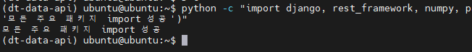
    - Python 구동 (유효성 검증 및 데이터 증강 분석 API 서버 구동)
- FDTFW 프로젝트 오픈소스 (GitHub) 프로젝트 페이지에 링크를 통해 접속
https://github.com/etri/FeDiT
- 프로젝트 다운로드 후 CDFW/fidelity_management/dt-data-api 폴더 전체(dt-data-api 프로젝트) 서버로 이동(/home/ubuntu/dt-platform/dt-data-api/)
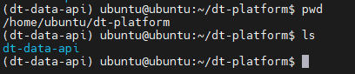
- dt-data-api 프로젝트 로그 폴더 추가
cd /home/ubuntu/dt-platform/dt-data-api
mkdir logs
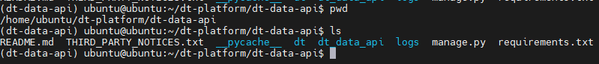
- /home/ubuntu/dt-platform/dt-data-api/dt_data_api/settings.py 아래와 같이 수정
cd /home/ubuntu/dt-platform/dt-data-api/dt_data_api
vi settings.py
  - SECRET_KEY 수정
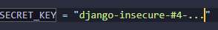
"django-insecure-#4-jzkw4t*pfgb_&e38oo7"로 수정
  - Database 설정 수정
DATABASES = {
"default": {
"ENGINE": "django.db.backends.mysql",
"NAME": "dt_data_api",
"USER": "dtplatform",
"PASSWORD": "#fedit123$",
"HOST": "localhost",
"PORT": "3306",
},
"dt_data_platform": {
"ENGINE": "django.db.backends.mysql",
"NAME": "dt_data_platform",
"USER": "dtplatform",
"PASSWORD": "#fedit123$",
"HOST": "localhost",
"PORT": "3306",
},
}
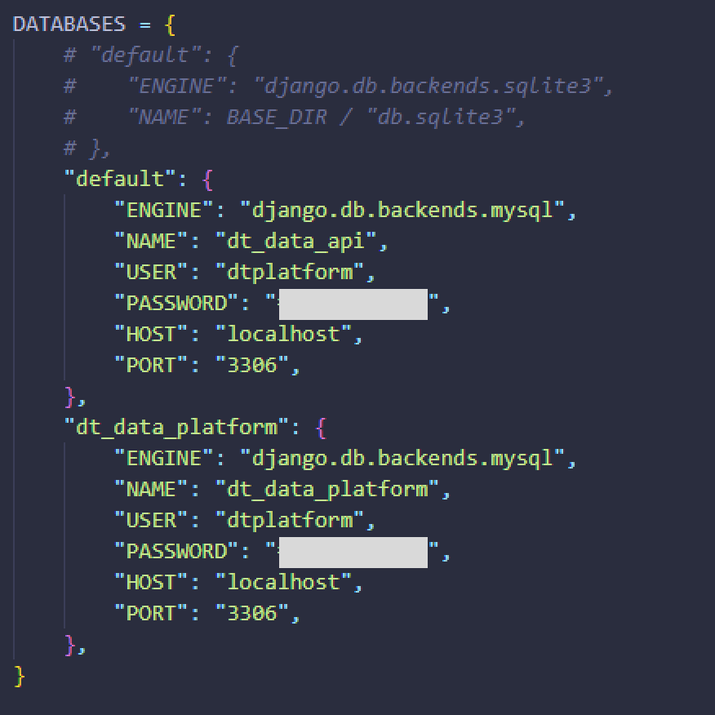
  - 경로 수정
MAIN_PATH = "/home/ubuntu/dt-platform/DT_FILE/files/storage"
MODEL_PATH = "/home/ubuntu/dt-platform/DT_FILE/files/storage/model/"
DATA_PATH = "/home/ubuntu/dt-platform/DT_FILE/files/storage/data/"
UPLOAD_PATH = "/home/ubuntu/dt-platform/DT_FILE/files/storage/upload/"

MAIN_PATH_META = "/home/ubuntu/dt-platform/DT_META_FILE/files/storage"
MODEL_PATH_META = "/home/ubuntu/dt-platform/DT_META_FILE/files/storage/model/"
DATA_PATH_META = "/home/ubuntu/dt-platform/DT_META_FILE/files/storage/data/"
UPLOAD_PATH_META = "/home/ubuntu/dt-platform/DT_META_FILE/files/storage/upload/"
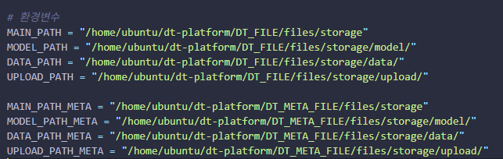
- Python API 전용 Database Migrate (DB 환경 설정 필수)
  - manage.py 존재하는 디렉토리로 이동
cd /home/ubuntu/dt-platform/dt-data-api
  - DB 사용 전 Database 테이블 및 데이터 설정, 최초 1번 실행
python manage.py migrate
  - DB 사용 전 사용자 생성, 최초 1번 실행
python manage.py createsuperuser
# 이후 admin 입력
# 이후 admin@admin.com 입력
# 이후 #fedit123$ 입력
# 이후 #fedit123$ 입력
# Bypass password validation and create user… 나올 시 y 입력
이후 그림과 같이 사용자 설정 진행
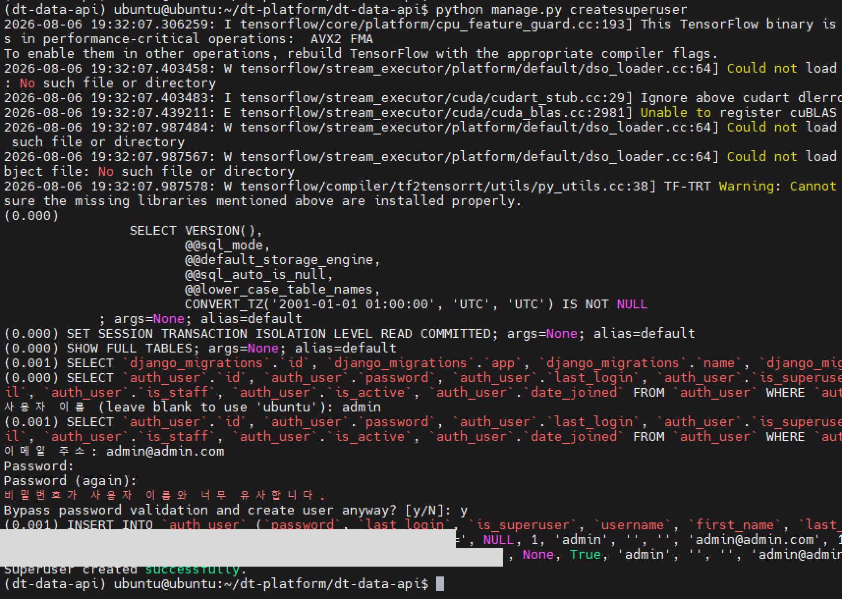
    - Python API 실행
- dt-data-api 프로젝트로 이동
cd /home/ubuntu/dt-platform/dt-data-api
- dt-data-api 프로젝트 실행
nohup python manage.py runserver 0.0.0.0:9103 --noreload > dt-data-api.log 2>&1 &
    - Python API 인증 토큰 발급
- 웹브라우저 열기 및 http://[SERVER HOST]:9103/admin 접속
python manage.py createsuperuser 과정에서 생성한 계정 이름 및 비밀번호 입력 (admin/#fedit123$)
- 인증 토큰 추가
Platform(Java)에서 Python API를 호출하기 위한 인증 토큰으로 사용됨
아래 그림에서 나오는 화면에 추가 버튼 클릭
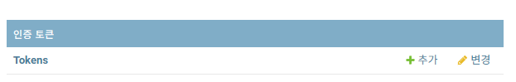
사용자 선택 및 저장 버튼 클릭
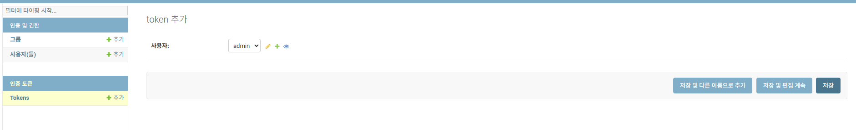
- 결과 확인 (해당 부분을 Java 환경 설정에서 application.yml에 system.dt-api-key 부분에 수정)
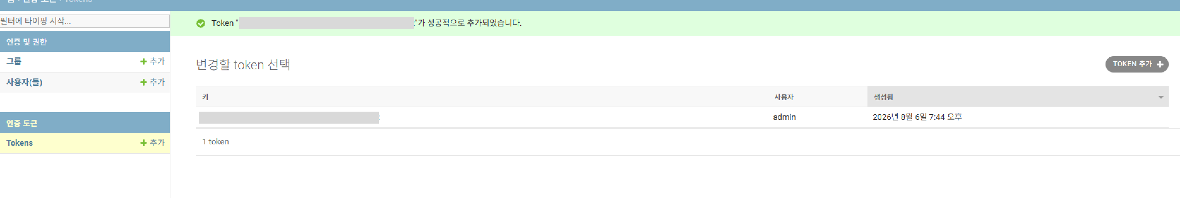
  - Java 환경 설정 (유효성 검증 및 데이터 증강 도구 관리 플랫폼)
    - Local Build
- Java 1.8 설치
  - 아래 링크를 통해서 들어가서 각 환경에 맞춰서 java 1.8(jdk-8u202-windows-x64.exe) 윈도우 버전 다운로드 및 설치
링크 : https://www.oracle.com/kr/java/technologies/javase/javase8-archive-downloads.html
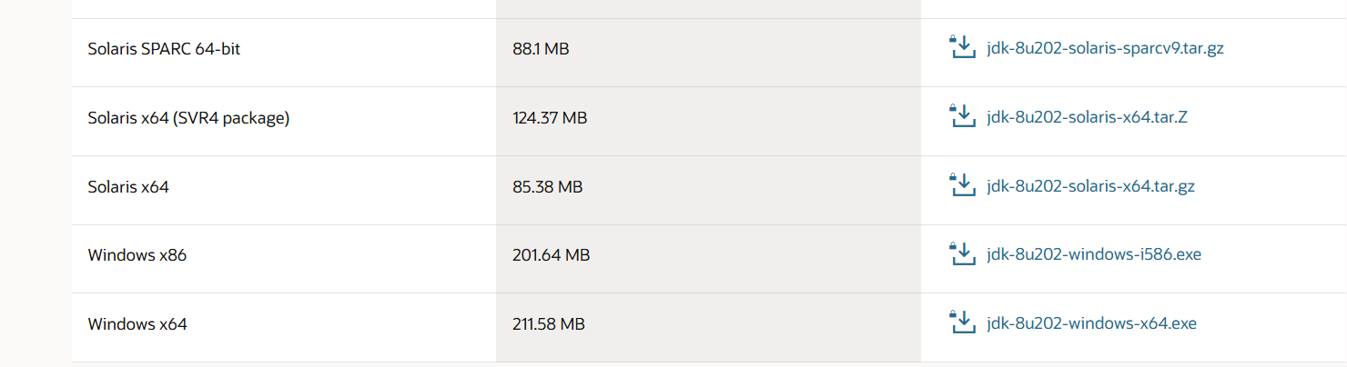
Java 설치 확인은 CMD(명령 프롬프트) 실행 후 java -version 입력
아래 그림과 같이 나오지 않는 다면 java 환경 변수 설정
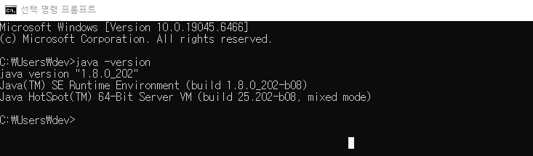
- Spring Tools 4 설치
  - 아래 링크를 통해서 각 환경에 맞춰서 Spring Tools 4 for Eclipse를 설치 (4.6.0 released 버전 권장)
Spring Tools 4는 Windows 개발 환경에서 배포 파일 생성 후 서버에 배포하는 형태
링크 : https://github.com/spring-projects/spring-tools/wiki/Previous-Versions
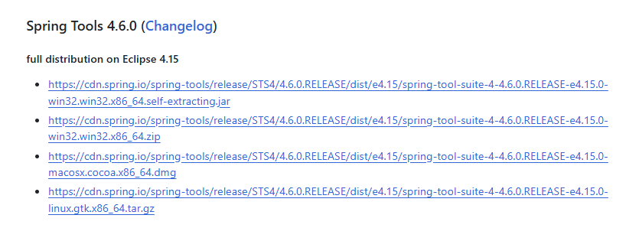
- Lombok 설치
  - 아래 링크를 통해서 lombok을 설치 (1.18.10 버전 권장)
Spring Tools 4 설치 후 해당 과정을 진행
링크 : https://projectlombok.org/all-versions
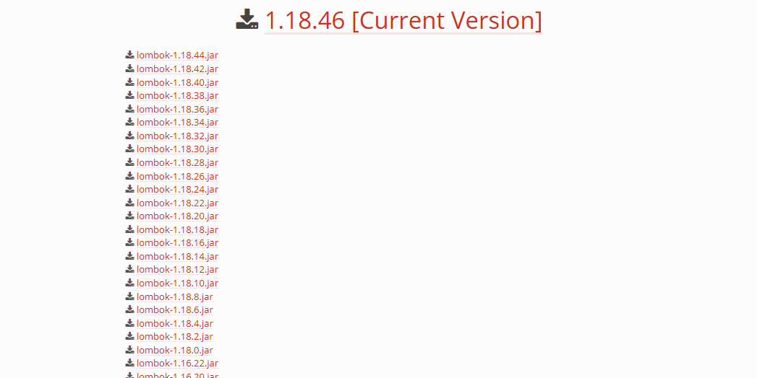
- 기본 환경 설정
  - Spring Tools 4.6.0 released 압축 해제
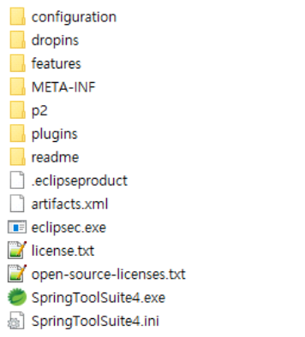
  - Lombok.jar 실행
CMD(명령 프롬프트)에서 lombok.jar 파일이 있는 곳으로 이동 후
java -jar lombok.jar 명령어를 통해 lombok.jar 실행 및 Specify location 클릭 후 Spring Tools 4 툴과 동일한 경로를 지정
이후 install/update 버튼을 통해서 설치
이후 Quit installer 버튼 클릭으로 종료
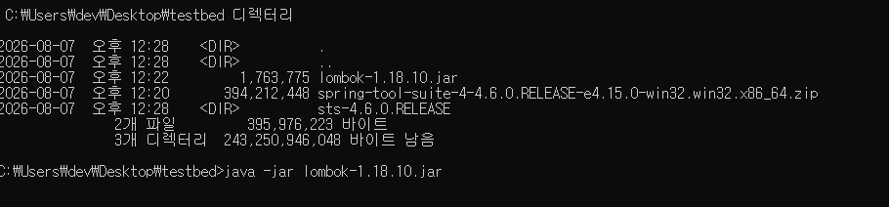
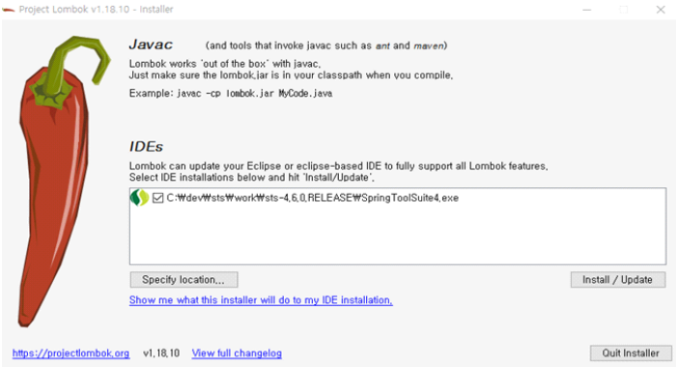
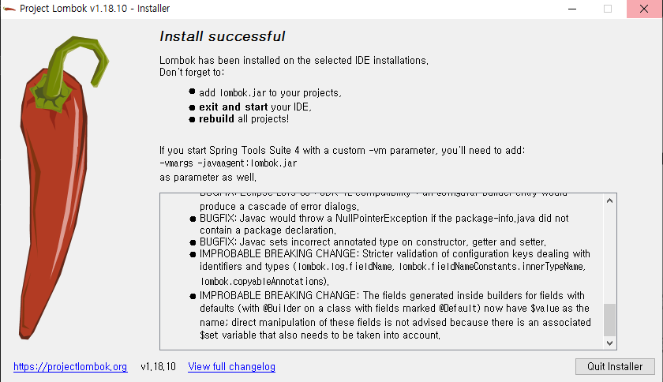
  - Spring Tool 4 실행
SpringToolSuite4.exe 실행 및 workspace 경로 지정 후 Launch 버튼
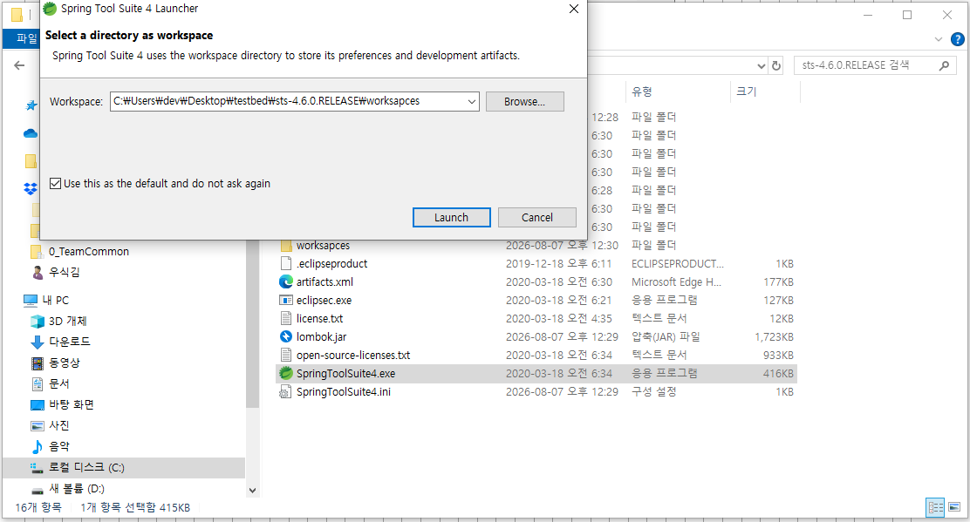
  - FDTFW 프로젝트 오픈소스 (GitHub) 프로젝트 페이지에 링크를 통해 접속
링크 : https://github.com/etri/FeDiT
프로젝트 다운로드
  - Java 프로젝트 실행 설정
File > import 또는 Package Explorer(화면 왼쪽 사이드바) > Import Projects > Gradle Project(Gradle) -> Existing Gradle Project 선택 후 Next, Welcome 페이지 나오면 Next 버튼 한 번 더 클릭
프로젝트 루트 디렉토리 아래와 같이 설정
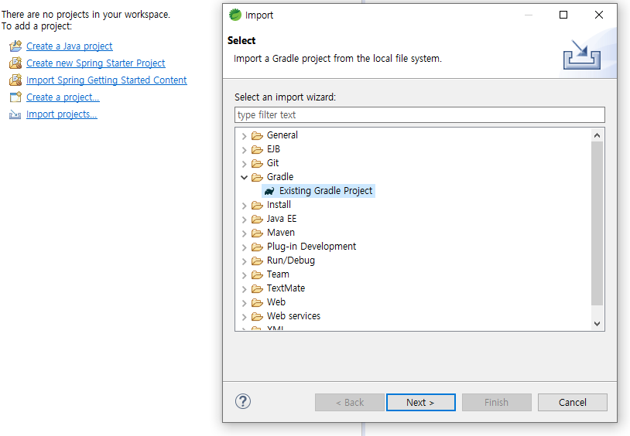
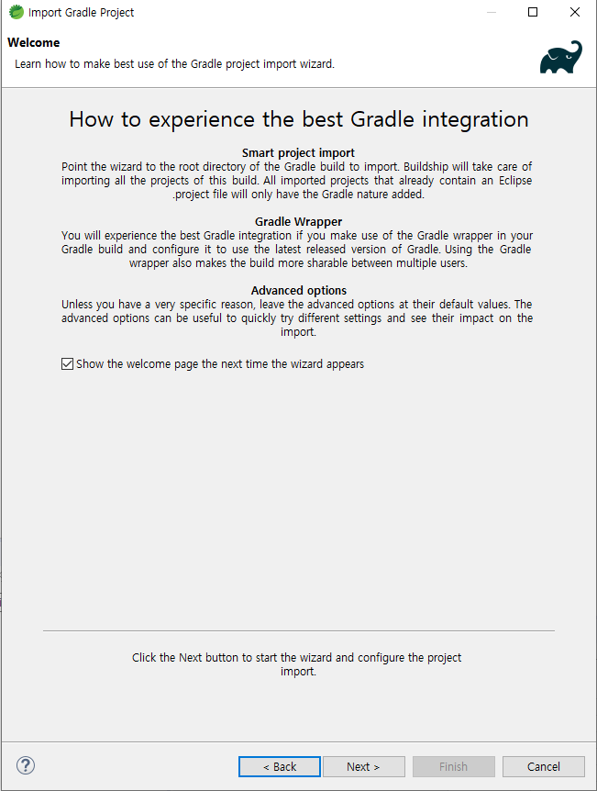
  - 프로젝트 루트 디렉토리 설정 (~\dt-data-platform)후 Finish 버튼 클릭
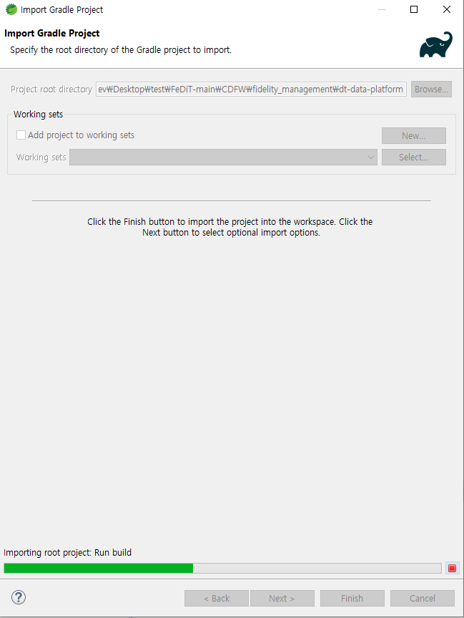
  - 프로젝트(DT_DATA_PLATFORM 또는 dt-data-platform) 우 클릭 > Gradle > Refresh Gradle Project
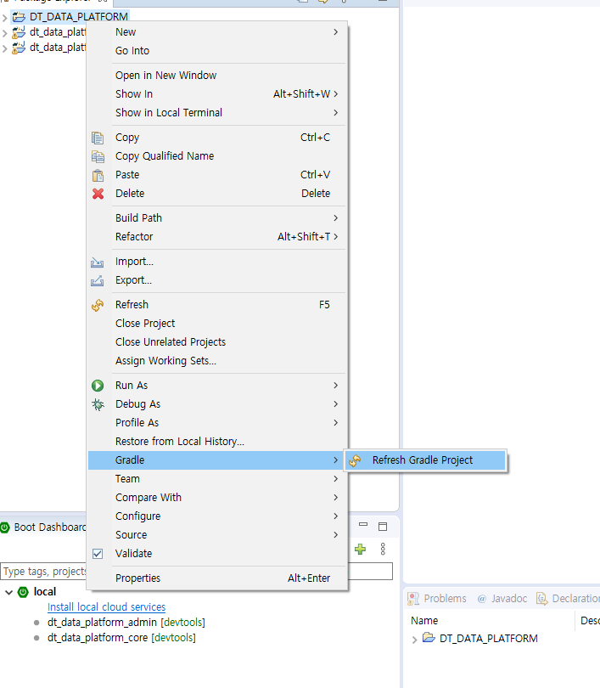
- 웹 서버 실행
  - 설정한 Spring Tool Suite 4 화면에서 왼쪽 아래 Boot Dashboard를 통해서 local -> dt_data_platform_admin 오른쪽 클릭 -> (Re)start 클릭 -> AdminApplication 클릭 후 OK 버튼 (Skip 될 수 있음)
이후 App이 실행되고 에러가 나오면 정상 판단
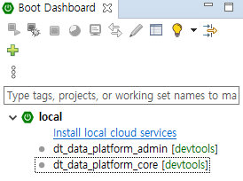
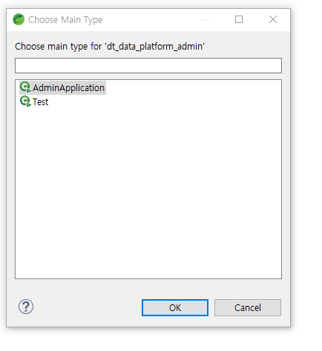
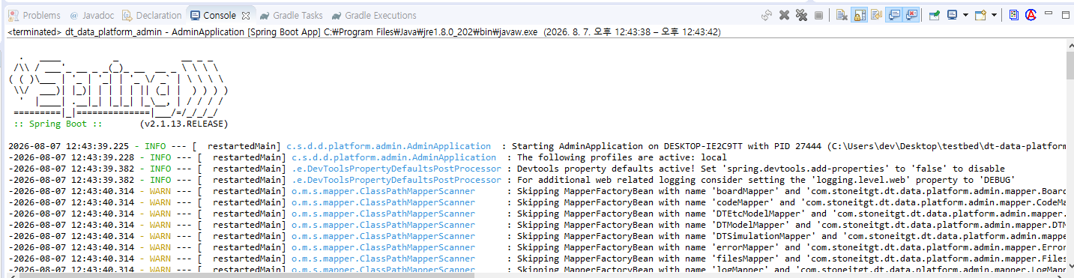
- Java 프로젝트 환경 설정
  - application.yml 수정
~\dt-data-platform\dt_data_platform_admin\src\main\resources 경로에 있는 application.yml 파일을 수정
spring.profiles.active가 local인 부분의 환경 변수들을 수정
dt-api-key를 나-7 단계에서 발급받은 인증 토큰의 키를 사용
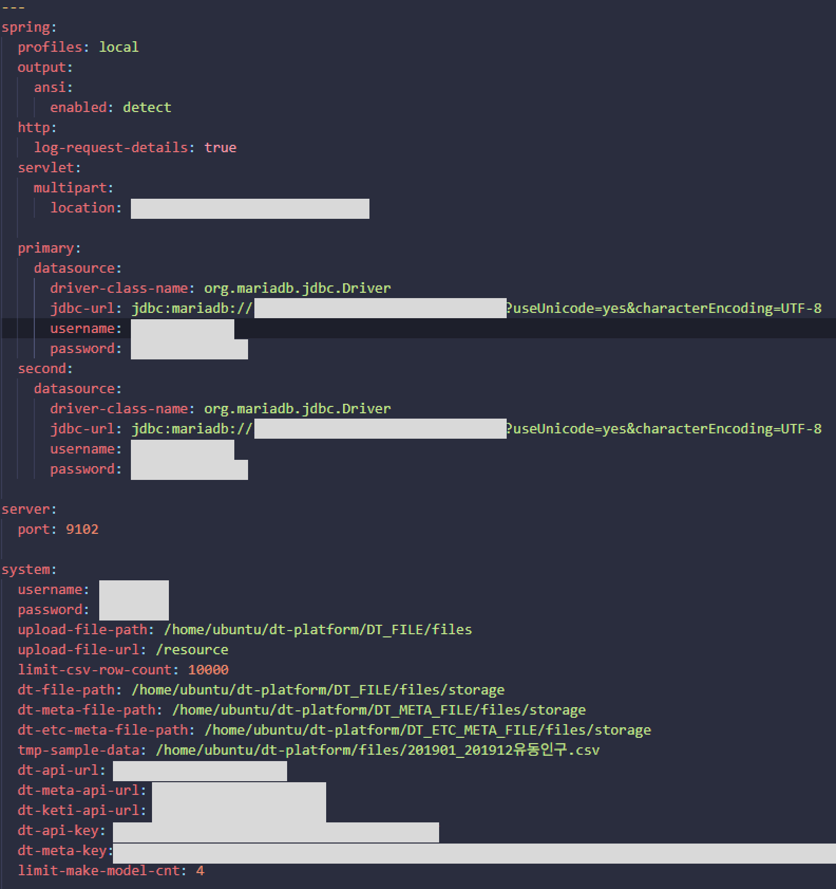
username : 자동 로그인시 사용되는 ID
password : 자동 로그인시 사용되는 Password
dt-api-url : Python API 서버의 URL(http://host:port)
dt-meta-api-url : Meta API 서버의 URL(http://host:port)
dt-keti-api-url : 동기화 엔진 서버의 URL(http://host:port)
dt-meta-key : Meta API 서버의 API 키
dt-api-key : Python API 서버의 API 키
  - application.yml 적용 확인
5-A 한번 더 실행하여 아래과 같은
“Root WebApplicationContext: initialization completed…” 문구가 존재하면 완료
다-1의 로컬 빌드는 데이터베이스 환경이 서버가 아닌 Local 환경에도 설정되어 있어야 함
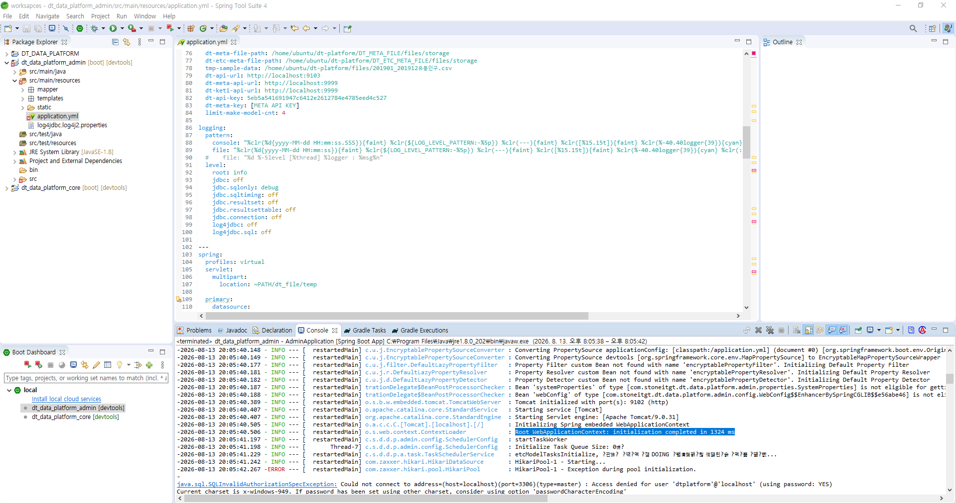
- 서버 빌드 파일 생성
  - 소스코드 배포 파일(.jar) 생성
Gradle Tasks > DT_DATA_PLATFORM > build > bootJar 더블 클릭
~/dt-data-platform/dt_data_platform_admin/build/libs위치에
dt_data_platform_admin-1.0.jar 파일이 생성
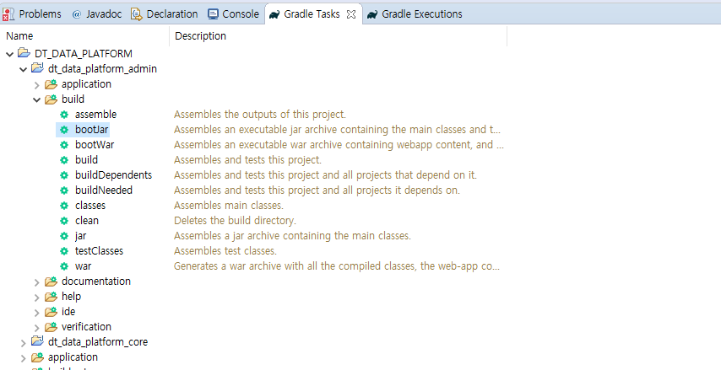
- 서버에서 .jar 파일 실행
서버로 .jar 파일 업로드(/home/ubuntu/dt-platform/dt-data-platform)
서버에 Java를 이용하여 아래 명령어 실행 (설치는 다 – 2 - 1 Server Build – Java 1.8 참조)
cd /home/ubuntu/dt-platform
# 없으면 경로 생성
mkdir dt-data-platform
cd dt-data-platform
nohup java -jar -Dspring.profiles.active=local -Dserver.port=9102 dt_data_platform_admin-1.0.jar > dt-data-platform.log 2>&1 &
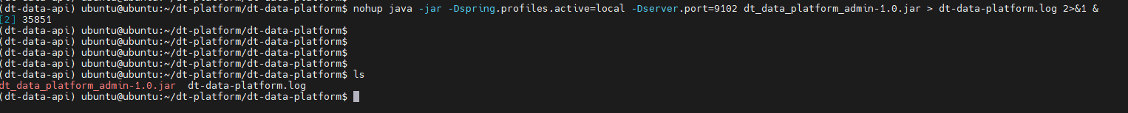
- 배포 확인
http://[SERVER_HOST]:9102/dt/history/dashboard?menuCd=M0501에 접속하여
배포 확인 진행
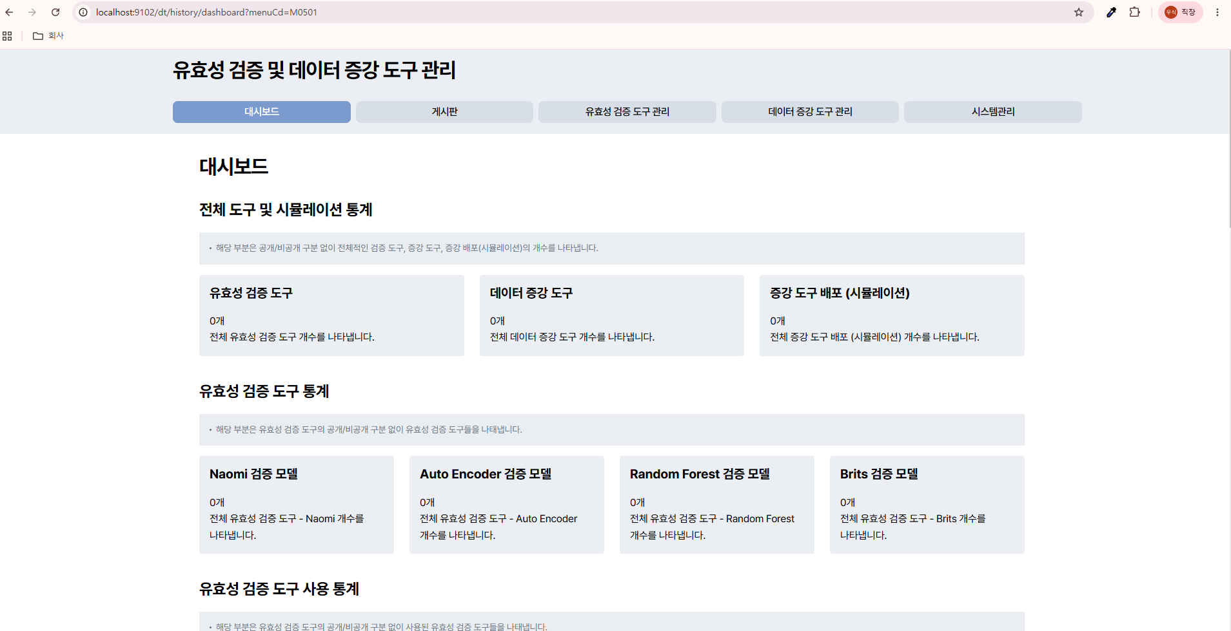
    - Server Build
- Java 1.8 설치
sudo add-apt-repository universe
sudo apt update
sudo apt install -y openjdk-8-jdk
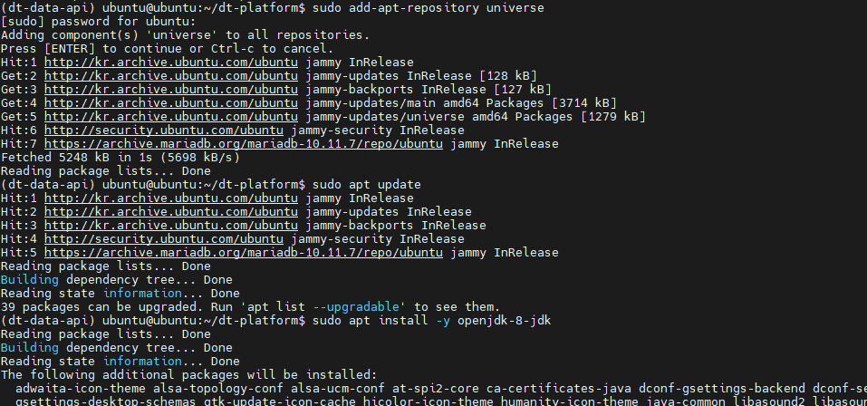
- Java 1.8 설치 확인
java -version
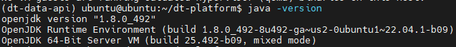
- Gradle 설치
sudo apt-get install -y curl unzip
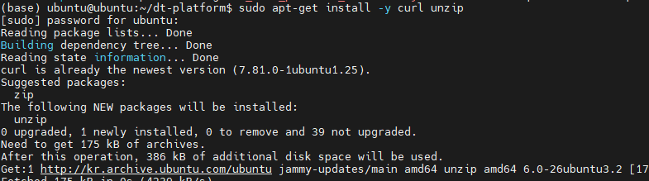
curl -fLO https://services.gradle.org/distributions/gradle-6.9.4-bin.zip
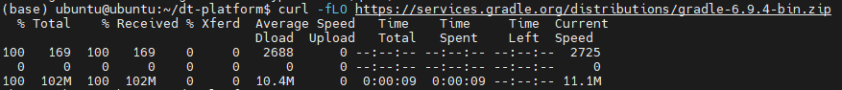
sudo unzip -q gradle-6.9.4-bin.zip -d /opt/gradle
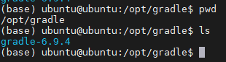
printf 'export GRADLE_HOME=/opt/gradle/gradle-6.9.4\nexport PATH=$GRADLE_HOME/bin:$PATH\n' | sudo tee /etc/profile.d/gradle.sh
source /etc/profile.d/gradle.sh
gradle -v
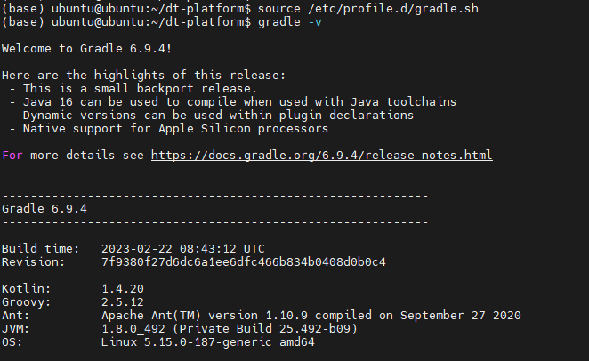
- Gradle 설치 확인
gradle -v
- Gradle Build
# dt-data-platform(프로젝트) 폴더를 서버에 업로드
cd ~/dt-platform/dt-data-platform
gradle clean bootJar
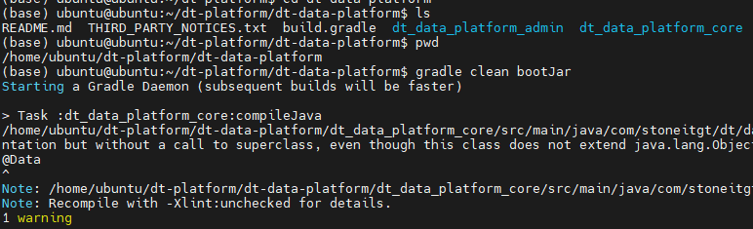
- Jar 파일 생성 확인
~/dt-data-platform/dt_data_platform_admin/build/libs
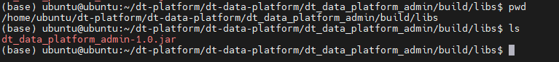
- 서버에서 .jar 파일 실행
서버에 Java를 이용하여 아래 명령어 실행
nohup java -jar -Dspring.profiles.active=local -Dserver.port=9102 dt_data_platform_admin-1.0.jar > dt-data-platform.log 2>&1 &
- 배포 확인
다-1-9 배포 확인 단계 진행

